
РІЗАКИ-РОЗЖИМИ
серії LКS
(Комбіновані інструменти)
ІНСТРУКЦІЯ З ЕКСПЛУАТАЦІЇ
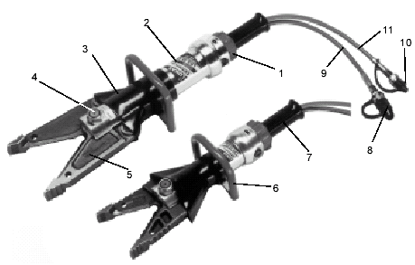

Цифрами позначено:
1 - клапан керування (зіркоподібне кільце)
2 - гідравлічний циліндр
3 - захисний кожух
4 - центральний болт з гайкою, яка фіксується самостійно
5 - губки (ріжучі леза)
6 - ручка
7 - руків’я
8 - швидко роз’ємний з’єднувач (з ніпелем) з заглушкою
9 - патрубок червоного кольору: високий тиск
10 - швидко роз’ємний з’єднувач (з муфтою) з заглушкою
11 - патрубок синього кольору: зворотний

УВАГА! ЦЯ ІНСТРУКЦІЯ ПОВИННА ЗНАХОДИТИСЯ ЗАВЖДИ ПОРЯД
ПІД ЧАС РОБОТИ ТА ОБСЛУГОВУВАННЯ
1. Основні вказівки по використанню пристрою
1.1. Пристрій виготовлено відповідно до високих стандартів та вимог до надійності й безпеки експлуатації. Проте його використання може загрожувати життю або наносити каліцтва користувачеві або третім особам, або завдавати збитку, як самому пристрою, так й іншим об'єктам.
1.2. Пристрій має використовуватися тільки в повністю справному стані й відповідно до інструкцій, які наведено в цьому документі, та лише персоналом, який проінструктований про небезпеки, пов'язані з використанням пристрою. Будь-які пошкодження, особливо ті, які впливають на безпеку використання пристрою, мають бути негайно усунені.
1.3. Пристрій створено для роботи виключно у відповідності до вказівок, наведених в цій Інструкції з експлуатації. Використання пристрою з іншою метою (що відрізняється від вказаних), наприклад, для приведення до дії або для керування іншими пневматичними системами, вважається використанням, що суперечить основному, яке вказане. Виробник та продавець не несуть відповідальності за пошкодження, причиною яких було неправильне використання пристрою. В цьому випадку вся відповідальність покладається на користувача.
Використання пристрою згідно розрахунковим умовам означає також обов'язкове вивчення вказівок, наведених в Інструкції з експлуатації, та проведення огляду й ремонту згідно з ними.

2. Організаційні заходи
2.1. Інструкція з експлуатації повинна завжди бути під рукою!
2.2. Окрім Інструкції з експлуатації, прочитайте та потім проінструктуйте іншого користувача (Вашого асистента по роботі) про всі вимоги, які наведено в урядових ухвалах й інших документах, що пов'язані з попередженням нещасних випадків та захистом навколишнього середовища!
Носіння захисного одягу, шолома з щитком або окулярами, а також захисних рукавиць обов'язкове для користувача.
2.3. Щоб уникнути поранень, пристрій має використовуватися спеціально підготовленим персоналом, який вже ознайомлений з технікою безпеки.
2.4. Прочитайте всі інструкції з техніки безпеки, включаючи спеціальні позначки, які нанесено на сам пристрій. Перевірте, щоб всі інструкції та попередження, які нанесено на пристрій, були повними, легко зчитувалися та завжди були наочними.
2.5. Без згоди виробника, НЕ МОЖНА вносити ніяких модифікацій, доповнень або змін до конструкції, які можуть вплинути на загальну безпеку! Це стосується також встановлення та регулювання запобіжних пристроїв та клапанів.
2.6. Запасні частини мають відповідати технічним вимогам виробника. Такими вважаються запасні частини, які зроблено фірмою–виробником оригінального устаткування, тобто LUKAS. З пристроями LUKAS допускається використання запасних частин тільки виробництва LUKAS.
2.7. Заміна гідравлічних шлангів має проводитися через вказані в Інструкції інтервали, навіть якщо не має ніяких пошкоджень, які можуть вплинути на безпеку. Ця заміна має відбуватися, принаймні, через кожних 10 років.
2.8. При проведенні періодичних оглядів та перевірок орієнтуйтеся на задані інтервали або на інтервали, вказані в Інструкції.
2.9. Переконайтеся в тому, що упаковку та зняті частини утилізовано належним чином.
3. Загальні вказівки з техніки безпеки
3.1. В разі невідповідної роботи пристрою негайно зупиніть його та замкніть потім в недоступному для інших місці! Негайно зліквідуйте будь-які пошкодження!
3.2. Перед запуском пристрою й під час роботи стежте, щоб ніхто не наражався на небезпеку (не знаходився на відстані менш ніж за 5 м від працюючого інструменту)!
3.3. Перед транспортуванням пристрою завжди перевіряйте, щоб сам він та все його приладдя було надійно захищене та закріплене в транспортному положенні!
3.4. Завжди стежте, щоб місце роботи завжди було достатньо освітлене!
3.5. Уникайте будь-яких дій, які загрожують стабільній роботі пристрою.
3.6. Обов'язково після кожного використання перевіряйте пристрій на наявність пошкодження! Негайно повідомляйте про будь-які зміни (зокрема, й про зміни в поведінці приладу під час роботи) компетентні організації та відповідальних осіб! За необхідності негайно зупиніть пристрій й замкніть його в недоступному для інших місці! Всі патрубки, шланги та різьбові з'єднання потрібно негайно перевірити на наявність витоків або очевидних пошкоджень. Негайно усувайте будь-які пошкодження. Витік оливи може призвести до поранень та виникнення пожежі.
3.7. Все захисне устаткування пристрою має бути перевірене на цілісність та відсутність пошкоджень, зокрема повинне мати інформаційні відмітки та застережливі позначки (Інструкції з техніки безпеки).
Під час експлуатації перевіряйте на відсутність пошкоджень захисні покриття (наприклад, кожух двигуна, захисне покриття від високої температури й т. ін.), якщо вони є.
3.8. Не можна працювати під вантажем, який піднято за допомогою тільки гідравліки. Якщо необхідно провести таку роботу, обов'язково повинні застосовуватися додаткові механічні опори.

4. Інструкції з проведення обслуговування
4.1. Для проведення робіт з обслуговування необхідно мати відповідний інструмент та обладнану майстерню. Робота з гідравлічними системами має виконуватись тільки персоналом з відповідними знаннями та досвідом.
4.2. Перед проведенням перевірки/ремонту або перед запуском очистіть пристрій, особливо місця з'єднань та різьби, від залишків масла, палива або консерванту. Ніколи не використовуйте агресивні миючі засоби. Користуйтеся ганчір’ям без пуху, та перед збіркою прослідкуйте, щоб всі компоненти були абсолютно чистими!
4.3. Під час розбирання пристрою необхідно повністю зібрати всю оливу, яка витікатиме, до того, як вона досягне землі. Після цього оливу треба правильно утилізувати згідно з інструкціями.
4.4. Завжди затягуйте всі різьбові з'єднання, які можуть послабитися під час обслуговування та ремонту! Оглядайте всі місця різьбових з'єднань!
4.5. Агресивні матеріали (кислота, луг, розчинник, їх випари) можуть пошкодити пристрій. Необхідно повністю витерти пристрій, якщо ним користувалися в таких умовах, або якщо він контактуватиме з цими матеріалами.
Пристрій потрібно додатково перевірити згідно п. 3.6.
5. Інструкції з техніки безпеки при роботі з гідравлічними шлангами та з’єднувальними патрубками (далі за текстом – шланги)
УВАГА!
- у жодному випадку не піддавайте шланги дії гальмівної рідини, оскільки ця рідина знищуватиме зовнішнє покриття (захисний шар) шлангів;
- не піддавайте шланги дії наступних агресивних рідин:
- кислоти, концентровані лужні розчини або розчинники;
- спирти та паливо;
- рідини для акумуляторів та автоматичних трансмісій (коробки передач);
- рідина для гідросистем на основі ефірів фосфорної кислоти.
Треба негайно змити шланги водою з неагресивним (м’яким) миючим засобом у випадку, якщо шланги піддавалися дії перерахованих вище рідин.
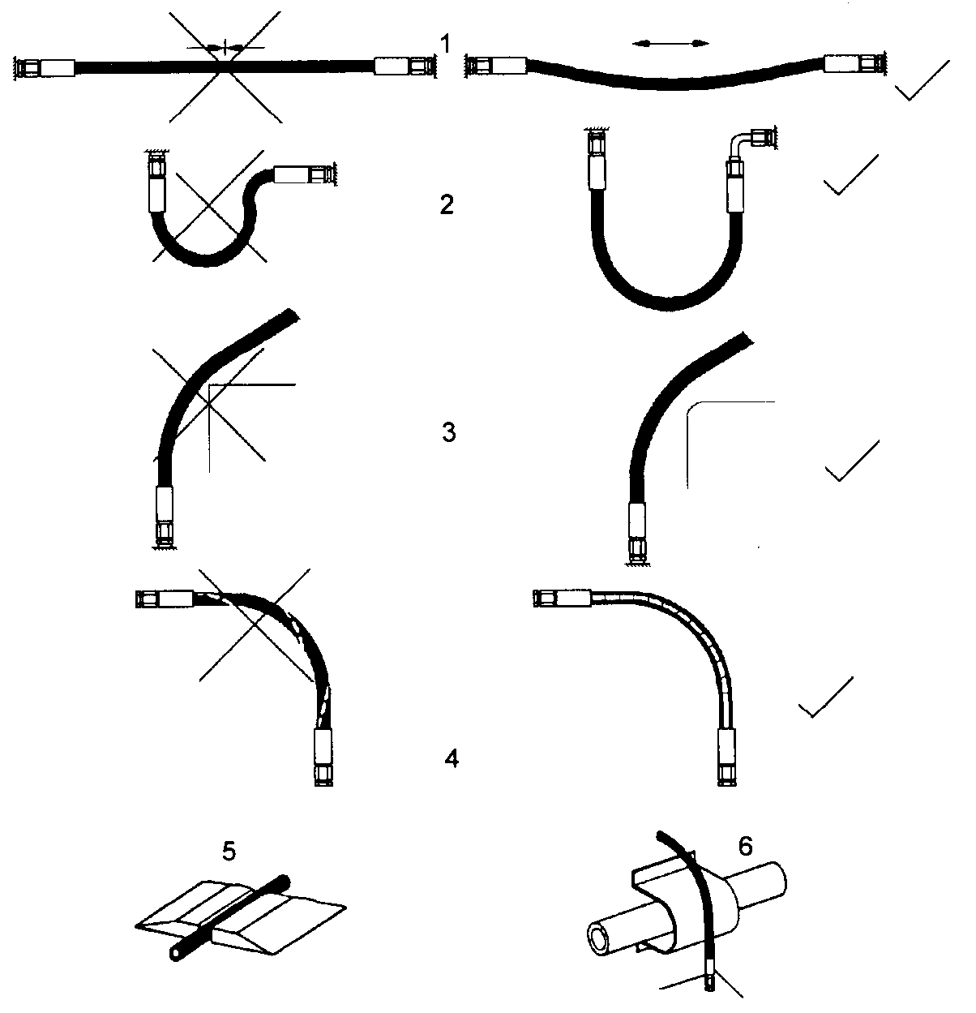
Неправильно (1-4) Правильно (1-6)

Прокладка шлангів при використанні
5.1. Поводження з гідравлічними шлангами
- Робочий тиск не має перевищувати номінальне значення.
- Переконайтеся, що шланги зайве не натягуються (див. на мал. вище).
- Не згинайте шланги (див. на мал. вище).
- Уникайте гострих країв (див. на мал. вище).
- Не перекручуйте шланги (див. на мал. вище).
- Шланги, які прокладено вздовж тротуарів або вулиць, мають бути відповідним чином захищено від пошкоджень (див. на мал. вище).
- У випадку, якщо температура навколишнього середовища є надто високою, шланги мають бути встановлено на великій відстані від джерела високої температури або захищено відповідним способом (заекрановано) (див. на мал. вище).
- Не ставте будь-який вантаж на шланги.
- Стежте, щоб на шланги нічого не могло впасти.

5.2. Захист робочої зони у разі виходу з ладу шлангів
Шланги мають бути встановлено й захищено таким чином, щоб в міру можливості запобігти пошкодженням внаслідок виходу з ладу шлангів.
Основні причини небезпеки:
- Неконтрольований рух шлангів після розриву шланга, який, наприклад, викликано зовнішніми чинниками.
- Передача тиску, який виник, через проміжне середовище.
- Спалах носія тиску (гідравлічної рідини) поблизу джерела полум'я.
Цих небезпек можна уникнути, наприклад, за допомогою використання захисного кожуха або екрану.

5.2.1. Уникайте місць витоку!
- Олива під високим тиском проникає під шкіру й може нанести серйозні ушкодження, викликати гангрену або призвести до смертельного результату!
- В разі поранення негайно зверніться за медичною допомогою! Щоб видалити оливу необхідне термінове хірургічне втручання!
- Не використовуйте пальці та шкіряний покрив для виявлення витоків!
- Зменшіть вагу вантажу або тиск перед тим, як послабити кріплення шлангу!

5.3. Зберігання шлангів
Шланги піддаються старінню, навіть за умов відповідного зберігання. Тому час їх придатності до роботи й зберігання обмежений.
Під час зберігання шлангів стежте, щоб:
- вони зберігалися в теплом, сухому приміщенні без пилу (бажано загорнуті в пластик); уникайте попадання сонячних променів та ультрафіолетового випромінювання; екрануйте всі джерела тепла, які знаходяться поблизу місця зберігання шлангів.
- при зберіганні шлангів, виготовлених з еластомерів, не можна допускати падіння температури нижче -10°С, для виробів з термопластика можливий інший діапазон температур.
- поряд зі шлангами не використовуйте лампи, що іонізують повітря (наприклад, флуоресцентні лампи та лампи з парами ртуті) або електричні пристрої.
- шланги не повинні контактувати з матеріалами, які можуть їх пошкодити. Мова йде про такі матеріали, як кислота, луг та розчинники.
- шланги мають зберігатися у вільному стані (без зайвого натягнення) горизонтально. Якщо вони згорнуті кільцями, то радіус кільця не повинен бути менше 150 мм.
5.4. Маркування шлангів
- На поверхні шланга вказано ім'я виробника та квартал/рік виробництва.
- Максимально припустимий тиск та місяць/рік виробництва вказані на з’єднувальній муфті, яка знаходиться на кінці шланга.
5.5. Інтервали часу для огляду та заміни шлангів
- Щоразу після роботи шланги мають оглядатися на предмет зовнішніх пошкоджень, тріщин, поломок та появи здуття!
- Шланги не мають піддаватися будь-якому ремонту в разі виявлення пошкоджень, а повинні замінюватися!
- Користувач має регулярно перевіряти (зовнішній огляд) та замінювати шланги, навіть якщо вони не мають видимих пошкоджень через кожних 10 років з моменту (дати) виготовлення (див. відмітки на шлангах).
Шланги піддаються старінню, навіть якщо вони зберігаються правильно. Тому час їх роботи та зберігання обмежений.
- Щоб мати впевненість в надійності шлангів, необхідно, щоб їх щоразу перевіряв кваліфікований працівник перед початком роботи (зовнішній огляд) та, принаймні, один раз на рік під час роботи з гідростанцією та інструментом.
Кваліфікований працівник - це людина, що володіє значними знаннями про роботу з гідравлічними шлангами, які він придбав під час спеціального навчання та роботи. Він має бути ознайомлений з місцевими вимогами техніки безпеки, вказівками по запобіганню нещасним випадкам, технічними вимогами та затвердженими стандартами (наприклад, стандарти DIN), таким чином, щоб бути здатним забезпечити безпечні умови при роботі з гідравлічними шлангами.
В разі виявлення пошкоджень необхідно замінити шланги або прийняти відповідні запобіжні заходи.
5.6. Приклади можливих пошкоджень шлангів
- Пошкодження зовнішньої або внутрішньої поверхні шланга (наприклад, потертості, порізи, подряпини).
- Крихкість поверхні (поява тріщин в матеріалі шланга).
- Деформації, які не відповідають звичайній формі шланга, коли він не знаходиться під тиском, або зігнутий, або знаходиться під тиском, наприклад, розшарування матеріалу покриття, появи здуття, стиснення або розлому.
- Місця витоків (проколи, тріщини, розриви тощо).
- Не дотримуються вказівки по установці (див. розділ 1) та підключенню.
- Відрив шланга від з’єднувальної муфти.
- Пошкодження або деформації з’єднувальної муфти, які впливають на працездатність та надійність, як самого з'єднання, так і на з'єднання шланга із з’єднувальною муфтою.
- Корозія з’єднувальної муфти або металевих деталей клапанів на вході, яка впливає на їх працездатність та надійність.
- Закінчення максимально припустимого терміну зберігання та роботи шланга.
6. Призначення
Ці пристрої були спеціально розроблені для рятувальних цілей. Їх основним призначенням є порятунок постраждалих людей після дорожньо-транспортних пригод шляхом зрізання петель дверей, стійок дверей та дахів транспортних засобів.
Також порятунок постраждалих людей можна виконувати шляхом розтискання дверей або згинання рульових колонок автомобілів з використанням комплектів ланцюгів.
В цілому об'єкти можна піднімати, розтискати або зрушувати. У будь-якому випадку об'єкти мають переміщуватися з ґрунтовним підстрахуванням.
Пристрій можна використовувати під водою на глибині до 40 м.

7. Призначення пристрою та його робочі характеристики
7.1. Опис
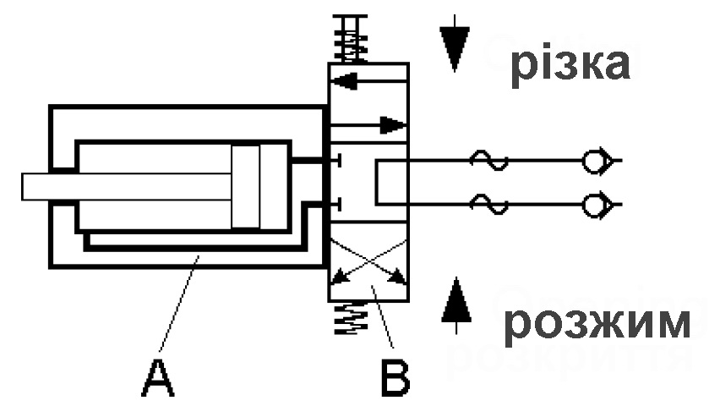
Принцип роботи пристрою заснований на тому, що поршень, що приводиться в дію гідравлічною рідиною (оливою), через механічні з'єднання симетрично змикає два однакові леза (губки), які знаходяться одне навпроти іншого, й таким чином об'єкт розрізається або стискається плоскими кінцями. Геометрія лез така, що виключає ковзання матеріалу, який розрізається, між лезами. Розведенням губок об'єкти можна роз'єднувати (розтискати).
7.2. Діаграма роботи
Для кращого розуміння представлено спрощену схему пристрою, яка демонструє роботу гідравлічного циліндру (А) з клапаном керування (В).
7.3. Керування пристроєм
Управління лезами цих пристроїв здійснюється за допомогою жорсткого встановленого зіркоподібного клапана, що управляє (поз. 1, див. мал. на обкладинці).
7.4. Подача гідравлічної рідини (оливи)
Для приведення пристрою до дії використовується гідростанція з бензиновим або електричним двигуном або ж ручний насос виробництва LUKAS.
Примітка:
Якщо використовується гідростанція іншого виробника, вона має відповідати вимогам LUKAS (робочий тиск 630 бар = 63 МПа), інакше може виникнути небезпека, за яку LUKAS відповідальність не несе. Обов'язково зверніться до LUKAS та проконсультуйтеся.
7.5. Шланги
Зазвичай з’єднання гідростанції та пристрою виконується за допомогою пари шлангів. Якщо Ви збираєтеся використовувати трубки, зверніться до LUKAS по консультацію.

8. Підключення пристрою
8.1. Гідравліка
На пристрої встановлено два короткі гнучкі патрубки довжиною 0,5 м кожен, які під’єднуються до гідростанції за допомогою пари подовжувальних шлангів (завдовжки 5 м, 10 м, 20 м або 30 м - в міру необхідності). Всі шланги мають різне забарвлення та швидко роз'ємні сполучення, тому їх можна з'єднувати без ризику переплутати:
“НР” означає напірний шланг (високий тиск) накладка завжди червоного кольору.
“R” означає шланг зворотного струму рідини накладка завжди синього кольору.
8.2. Сполучення на шлангах високого тиску (HP) та зворотного струму (R)
З'єднання шлангів та їх роз'єднання можливе тільки, якщо тиск в напірній магістралі відсутній!
Перед підключенням інструменту до гідростанції або до насосу зніміть з роз'ємів протипилові ковпачки та з'єднаєте їх поміж собою, щоб уникнути можливого забруднення.
Завжди починайте з підключення або відключення зворотної магістралі R - накладки синього кольору.
При підключенні треба дотримуватися наступного порядку:
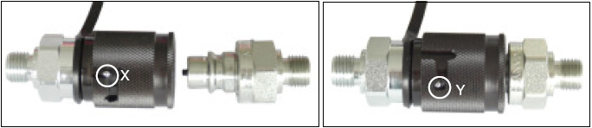
Сполучення шлангів
Розблокуйте муфту, повернувши її рухливе зовнішнє кільце з накаткою до положення «Х».
Орієнтуйтеся на положення кульки-ключа та фігурну прорізь у рухливому зовнішньому кільці муфти.
Зсуньте рухоме зовнішнє кільце муфти «на себе» та з’єднайте штекер з муфтою.
Відпустіть зовнішнє рухоме кільце муфти у початкове положення та заблокуйте його, повернувши рухоме зовнішнє кільце у положення «Y».
Сполучення роз’єму завершено - він заблокований для безпеки при використанні.
Для роз’єднання виконайте всі операції у зворотному порядку.
Підключення можливе тільки за відсутності тиску в системі. Щоб запобігти забрудненню частин з’єднання, захищайте їх пилозахисними ковпачками.
Увага!
Швидко роз'ємні сполучення в виконують деякі особливі функції.
Тому не дозволяється знімати їх зі шлангів або замінювати іншими конструкціями.
Переконливе прохання - перед використанням інструменту, будь ласка, потренуйтеся надійно сполучати та роз'єднувати інструменти та шланги.

9. Робота
9.1. Підготовчі заходи
9.1.1. Перший запуск
Перед першим запуском і після кожного ремонту необхідно виконати прокачування пристрою:
- Приєднайте пристрій до гідростанції або ручного насосу (п. 8).
- Двічі відкрийте та закрийте пристрій без навантаження (п. 9.2).
9.1.2. Перевірка працездатності гідростанції (або ручного насосу)
За вказівками по перевірці працездатності гідростанції або ручного насосу зверніться до Інструкції з експлуатації гідростанції або ручного насосу відповідно.
УВАГА!
До початку роботи з гідростанцією або перед підключенням чи відключенням шлангів, переконайтеся в тому, щоб її привід (двигун) було вимкнено. У випадку електродвигуна ще додатково треба від'єднати мережевий кабель від мережі електроживлення.
Тиску в напірній магістралі не має бути!
9.2. Використання зіркоподібного клапану керування 1
Відкрити пристрій - розвести леза:
Зсуньте кільце зіркоподібного клапану керування 1 великим пальцем руки праворуч й утримуйте його в цьому положенні (див. мал. на обкладинці).
Закрити пристрій - звести леза:
Зсуньте кільце зіркоподібного клапану керування 1 великим пальцем руки ліворуч й утримуйте його в цьому положенні (див. мал. на обкладинці).
Функція утримання вантажу:
Якщо підняти великий палець руки, то кільце зіркоподібного клапану керування 1 повернеться до початкового положення, що автоматично активізує функцію утримання вантажу.

10. Різка, розжим і тяга
10.1. Запобіжні заходи
Перед початком рятувальної роботи положення об'єкту слід стабілізувати (закріпити). У кожній країні необхідно враховувати специфічні вимоги по техніці безпеки.
Під час роботи у вибухонебезпечній обстановці не використовуйте гідростанції з електродвигуном або двигуном внутрішнього згорання, натомість використовуйте ручні насоси.
Під час експлуатації рятувального пристрою необхідно вдягнути:
- захисний костюм;
- шолом із щитком або з окулярами;
- захисні рукавички.
Під час використання різака частини об'єкту, над яким проводиться робота, можуть відскакувати і піддавати небезпеки людей, які знаходяться поряд. Спостерігачі мають знаходитися на безпечній відстані, принаймні, щонайменше за 5 м від місця роботи.
Руки не повинні знаходитися між лезами!
Не ріжте:
- Дроти і кабелі, які знаходяться під напругою;
- Трубопроводи, які знаходяться під тиском;
- Навантажені та загартовані деталі (такі як пружини, кермові колонки, ролики й т.ін.);
- Композитні матеріали (зокрема залізобетон).
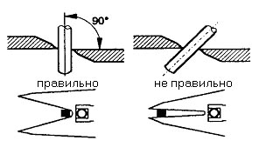
10.2. Вказівки по різанню
Ріжучі кромки (губки) повинні знаходитися під прямим кутом до об'єкту, що розрізає. Щоб збільшити силу розрізання, ріжте якомога ближче до підстави губок. Під час розрізання, зазор між кінцями губок не повинен перевищувати 3 мм із-за небезпеки поломки лез!

10.3. Розжим (розтискання)
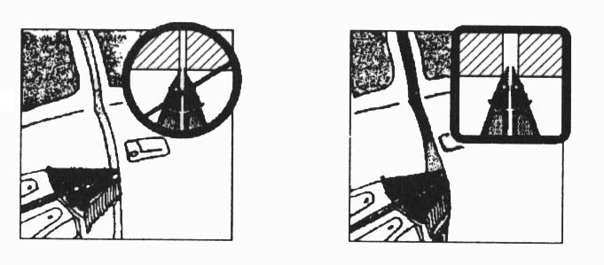
Використовуйте наконечники тільки для розширення початкового зазору. Коли губки будуть поглиблені в щілині, що утворилася, наполовину, можна прикладати повне зусилля (див. мал.). Максимальне зусилля розвивається на зворотній частині наконечників. Їх спеціальна форма захищає губки розжиму.
Ліворуч - заглиблення недостатнє і наконечники можуть зламатися!
Праворуч показано безпечне заглиблення.

10.4. Тяга
10.4.1. Попередження
- Ланцюги використовуються тільки для стягування разом з рятувальним пристроєм.
- При використанні ланцюга для тяги переконайтеся в тому, що болт та гак закріплено належним способом, а ланцюг не зісковзне.
10.4.2. Закріпіть ланцюги на пристрої згідно Інструкції для ланцюгів.
11. Відключення пристрою / зупинка пристрою після використання
11.1. Комбінований інструмент
Після використання, стуліть леза так, щоб відстань між їх кінцями залишалася не менше декількох мм. У такому положенні пристрій знаходиться без гідравлічного і механічного навантаження.
11.2. Гідростанція з приводом
Скиньте тиск в напірній магістралі. Зупиніть привід гідростанції після закінчення роботи.
Це необхідно для проведення наступних дій:
11.3. Шланги
Якщо передбачається тривала перерва у використанні пристрою, то шланги необхідно від'єднати.

12. Обслуговування
Після закінчення роботи перевірте компоненти пристрою на працездатність, якщо пристрій брудний, перед оглядом вичистіть його.

Зовнішній огляд
Губки (леза)
- На ріжучій кромці не повинно бути тріщин і деформацій.
- Зазор між лезами в поперечному напрямі повинне бути менше 1 мм.
- Ріжучі поверхні повинні рухатися по напряму один до одного без зіткнення.
- Леза не повинні мати тріщин.
- Рифлення на кінцях лез чисті і змикаються без зазорів.
Пристрій
- не має бути витікання оливи;
- користування зіркоподібним клапаном керування має бути легким та зручним;
- руків’я, ручка та захисний кожух мають бути без пошкоджень;
- пилозахисні ковпачки знаходяться на своїх місцях;
- перевірте затяжку М_{А} центрального болту (див. пп. 13.3.1 та 15.2.).
Патрубки
- Перевірте згідно вказівкам з техніки безпеки для шлангів (див. розділ 5).
- Перевірте відсутність витоку гідравлічного масла.
Перевірка на працездатність
- Перевірте розведення та зведення лез пристрою кільцем зіркоподібного клапану керування 1.

13. Ремонт
13.1. Загальні заходи
Обслуговування повинне проводитися тільки виробником пристрою, або персоналом, що пройшов відповідну підготовку у виробника.
Для заміни будь-яких компонентів використовуйте тільки оригінальні запасні деталі виробництва LUKAS, вказані в списку запасних деталей, при цьому необхідно враховувати, що, можливо, знадобиться спеціальний інструмент, інформація по монтажу, вказівки по техніці безпеки та по проведенню перевірок. Див. розділ 4.
Захист пристрою від гідравлічних перевантажень
Внаслідок неправильного приєднання шлангів можливе підвищення температури та тиску в циліндрі. Тому зворотний патрубок синього кольору (довжина - 0,5 м) пристрою обладнано запобіжним клапаном на з’єднувальному штекері жовтого кольору. Надмірний тиск, що перевищує 1,5 МПа, скидається через цей клапан в штекер; при цьому відбувається витікання невеликої кількості оливи. Це не є наслідком неправильної роботи роз'єму!
Якщо пристрій укомплектований з'єднувачами інших виробників, у яких немає таких запобіжних функцій, надмірний тиск буде скинуто через інший запобіжний клапан (налаштований на тиск приблизно 30 МПа), який входить до складу клапану керування пристроєм. В цьому випадку витікання оливи відбуватиметься поблизу з клапаном керування на самому пристрої.
Як тільки тиск повернеться до норми, клапан знову закривається. У разі подальшого витікання оливи передайте пристрій співробітникам фірми LUKAS для огляду.
Нагадуємо Вам, що під час робіт необхідно вдягати захисний спецодяг (див. розділ 1), оскільки окремі частини пристрою знаходяться під тиском, навіть якщо пристрій не включено.

13.2. Профілактичне обслуговування
13.2.1. Профілактичний огляд
Регулярно перевіряйте затяжку центрального болту (див. розділ 15.2.). Пошкоджені леза можна ремонтувати, для цього треба загострити ріжучу кромку на відстані до 0,5 мм. Так гострити леза можна.
Особливу увагу слід приділити тому, щоб внутрішні кромки були паралельними.
13.2.2. Загальний огляд
Елементи механічної схеми пристрою піддаються дуже сильному механічному наванта-женню й тому через певні інтервали мають регулярно піддаватися ретельному огляду.
Це допомагає заздалегідь визначити місця зносу й запобігти поломці зношених деталей, вчасно замінивши їх.
Деталі, які знаходяться у нормальному стані, можна знову встановлювати на місце, заздалегідь нанісши спеціальний змащувальний матеріал LUKAS на деталі пристрою. Деталі з незначним зносом та слідами корозії можна відновити, для чого їх треба відшліфувати та вкрити мастилом перед встановленням.
Деталі з більш значущим зносом необхідно замінити.
Через такий же інтервал необхідно проводити перевірку лез на наявність тріщин. Для цього існує спеціальний перевірочний набір.
Щоб захистити пристрій від корозії, регулярно очищуйте його поверхню та вкривайте її тонким шаром мастила.
13.2.3. Перевірка працездатності без навантаження і з навантаженням
Якщо є найменші сумніви в безпеці та надійності пристрою, проведіть його додаткову перевірку працездатності без навантаження і з навантаженням.
Для цього фірма LUKAS пропонує окремий набір для перевірки.
13.2.4. Заміна гідравлічної рідини (оливи)
- Заміна гідравлічної рідини має проводитися через кожні 200 застосувань пристрою, але не рідше ніж один раз в 2 роки.
- Рідину необхідно міняти відразу у всьому наявному комплекті гідравлічного обладнання. В будь-якому випадку, якщо в гідростанції та в ручному насосі, що підключається до пристрою, оливу було замінено, необхідно уникати забруднення нової оливи рідиною, яка вже використовувалася.
Порядок проведення заміни:
Рятувальний пристрій має знаходитися в складеному (початковому) положенні. Заміна оливи має проводитися за допомогою гідростанції або ручного насосу. Від'єднайте зворотний шланг від гідростанції чи насосу:
- якщо різак приєднано за допомогою швидко роз’ємного сполучення (1): повністю відкрутіть штекер зворотного патрубку пристрою.
- або якщо різак під’єднано за допомогою різьбового сполучення (2): відкрутіть зворотній шланг синього кольору.
Повільно запустіть гідростанцію або качайте насосом. Зберіть оливу з боку штока поршня пристрою в окрему ємність. Утилізуйте використану оливу так, як вказано в Інструкції для гідростанції чи насосу. Зупиніть й більше не використовуйте гідростанцію.
Знову приєднайте зворотний шланг до гідростанції чи насосу:
- прикрутіть та затягніть штекер зворотного шлангу синього кольору (1) на блоці клапанів гідростанції чи на ручному насосі із зусиллям згідно п. 13.3.6 (45 Н × м) та прокачайте пристрій згідно п. 9.1.1;
- або затягніть різьбове сполучення зворотного шланга синього кольору (2) згідно п. 13.3.6 й теж прокачайте пристрій.
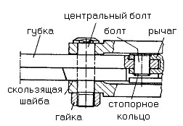
13.3. Ремонтні роботи
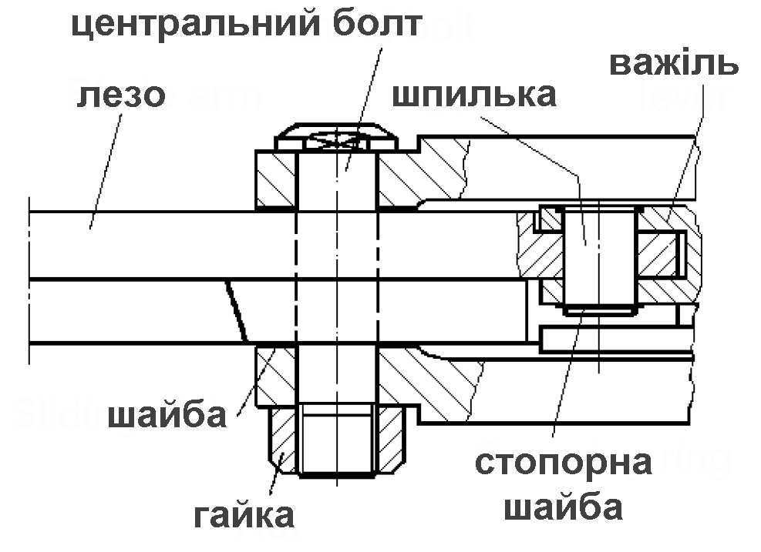
13.3.1. Заміна лез пристрою та важелів
Леза та їх важелі мають бути замінені, якщо на них було виявлено значні ушкодження й тріщини, або якщо леза стали дуже тонкими від частого заточування. (13.2.1.):
- відкрутіть гайку з центрального болта (використовуючи ріжковий гайковий ключ відповідного розміру, див. п.15.2) й дістаньте болт.
- за допомогою спеціального пінцету видаліть стопорні кільця зі шпильок.
- замініть леза, попередньо очистивши їх та змастивши поверхні, що труться.
- затягніть гайку на центральному болті з зусиллям згідно п.15.2.

Пам’ятайте:
Доступ до шпильок можна отримати, якщо звести леза.
Увага: перед встановленням поверхні всіх деталей, що труться, мають бути ретельно очищено й вкрито змащувальним мастилом, рекомендованим LUKAS.
Примітка: при заміні парних деталей, таких як леза, болти чи шайби, необхідно замінювати всю пару. Важелі мають бути замінені, якщо, наприклад, під час заміни лез було виявлено такі пошкодження, як знос, тріщини або ушкодження отворів. Важелі мають замінятися через уповноваженого дилера LUKAS або відділом технічного обслуговування фірми LUKAS.
13.3.2. Відбувається витік оливи поблизу руків’я клапану керування
З'єднання напірного або зворотного шлангу послаблене.
Порядок проведення ремонту:
Відпустіть 2 гвинти типу SW5 руків’я й дістаньте їх разом з короткими пластиковими ізолюючими втулками. Потягніть за руків’я, поки не стане видно місце приєднання шлангу, затягніть стопорну гайку шланга. За необхідності замініть прокладки. Знову встановіть руків’я та прикрутіть його 2 гвинтами. Перед встановленням прослідкуйте, щоб пластикові ізолюючі втулки були відповідно встановлено на гвинтах.
13.3.3. Заміна захисного кожуха
Гумовий захисний кожух (чохол) захищає оператора від каліцтв, які можуть заподіюватися рухомими важелями. Якщо чохол пошкоджено, його необхідно замінити.
Порядок проведення заміни:
Зніміть ручку 6, яку закріплено двома гвинтами (див. мал. на обкладинці). Зніміть леза з пристрою (див. п.13.3.1). Зніміть пошкоджений чохол геть з пристрою та встановіть новий таким чином, щоб гвинти ручки легко проходили крізь відповідні отвори в ньому. Встановіть ручку та надійно зафіксуйте її гвинтами.
13.3.4. Заміна ручки
Пошкоджену ручку 3 необхідно негайно замінити (див. мал. на обкладинці).
Порядок проведення заміни:
Зніміть ручку 6, яку закріплено двома гвинтами. Встановіть нову ручку. За необхідності замініть гвинти й шайби.
13.3.5. Ідентифікаційні наліпки
Всі пошкоджені наліпки, текст на яких неможливо прочитати (інструкції з техніки безпеки, ярлик, де вказано тип пристрою й т. ін.) мають бути замінені.
Порядок проведення заміни:
Видалити пошкоджені наліпки й протерти поверхню пристрою ацетоном. Наклеїти нові наліпки замість пошкоджених.
13.3.6. Швидко роз’ємні сполучення
Швидко роз’ємні сполучення на патрубках довжиною 0,5 м треба замінити, якщо:
- виявлено зовнішні пошкодження,
- блокуюча втулка муфти більше не працює,
- відбувається витік оливи навіть у разі, коли роз'єм правильно сполучено.
Примітка: пошкоджені сполучення мають бути замінено повністю оригінальними від LUKAS, будь-який ремонт не дозволяється!
Стопорні гайки на шлангах мають бути затягнуті з зусиллям 45 Н × м.
14. Усунення несправностей

Несправність | Перевірка | Причина | Спосіб усунення
Неможливе сполучення шлангів |  | Пристрій знаходиться під тиском | Скиньте тиск на блоці клапанів гідростанції
Під час роботи леза рухаються повільно або ривками | Відповідність сполучення шлангів та чи працює гідростанція | Повітря всередині гідравлічної системи | Виконайте прокачування гідростанції (див. Інструкцію з експлуатації п. 9.1.1.)
Підвищення тиску не відбувається | рівень оливи в гідростанції або в ручному насосі | Недостатньо оливи в гідростанції або ручному насосі | Залийте оливу та виконайте прокачування (див. п. 9.1.1.)
Клапан керування не повертається самостійно в початкове положення | Механізм забруднено | Пошкоджено зворотну пружину або забруднився зворотний механізм | Зверніться до дилера LUKAS по ремонт
Відбувається витік оливи з гідравлічних шлангів або місць їх сполучення |  | Шланги приєднано нещільно або пошкоджено | Замініть шланги
Поверхню гідравлічних шлангів розчинено (оплавлено) |  | Контакт з агресивними рідинами | Замініть шланги
Продовження таблиці
Несправність | Перевірка | Причина | Спосіб усунення
Леза розходяться на кінцях більше ніж на 3 мм без навантаження |  | Недостатньо затягнуто центральний болт | Як затягнути цей болт, див. п. 13.2.1.
Витік поблизу поршневого штоку | Шток | Загерметизуйте пошкоджений поршневий шток | Заміна ущільнювачів уповноваженим дилером LUKAS або самою фірмою

Якщо пошкодження не можна усунути, зверніться до уповноваженого дилера LUKAS або до відділу технічного обслуговування фірми LUKAS за адресою:

LUKAS Hydraulik GmbH & Co. KG, Weinstraße 39, D–91058 Erlangen або
Pf 2560, D–91013 Erlangen,
телефон відділу технічного обслуговування 4991431/698 348; факс 499131/698 353.

15. Технічні характеристики

Тип | LКS 55 | LКS 35 EN | LКS 21 EN | LКS 10
Артикул, № | 84150/1240 | 84150/ 6239 | 84150/ 6216 | 84150/1360
Розміри (без патрубків)  довжина × ширина × висота, мм | 845×280×190 | 755×199×163 | 612×171×145 | 410×132×95
Широта разжатия, мм | 430 | 360 | 265 | 80
Зусилля різки / розжиму, т | 54,6/23,0 | 35,7/12,1 | 19,6/11,7 | 11,8/1,8
Вага включно з оливою, кг | 20,0 | 14,2 | 10,3 | 5,3
Робочий тиск, (МПа) | 63*
Об’єм оливи, яка використовується, л ¹ | 0,11 | 0,066 | 0,025 | 0,028
Стандарт prEN 13204:2004 | відповідає |  |  | поза категоріями
* 1 МПа = 10 бар
¹ Кількість оливи, яка має бути в насосі або гідростанції для нормальної роботи пристрою.
15.1. Продуктивність різака / зусилля різки
Розміри матеріалів, що розрізаються:
Матеріал | Форма | Міцність (Н/мм²) | LКS 55 EN | LКS 35 EN | LКS 21 EN | LКS 10
Сталь | прут | 550 | ∅35 | ∅30 | ∅24 | ∅17
 | прут | 750 | *∅37 (400) | ∅25 | ∅15
 | лист | 450 |  | 100×10 | 60×5 | 20×10
 | квадрат | 450 |  | 50×50×5 | 35×35×4
 | тавр | 400 |  | 65×40×6
 | куток | 400 |  | 80×40×6 | 50×25×2,6
 | труба | 400 |  | ∅60×3 | ∅42,6×2,6 | ∅22×3
Алюміній | круг | 400 |  | ∅30
Продуктивність наведено для різака з лезами, які знаходяться у гарному стані (новими або добре загостреними), центральний болт затягнуто згідно технічних вимог та пристрій використовується за призначенням відповідно (див. розділ 9).

15.2. Зусилля затяжки центрального болту
Тип | LКS 55 | LКS 35EN | LКS 21EN | LКS 10
Центральний болт | М 27×1,5 | М 24×1,5 (SW36) |  | М 20×1,5 (SW30)
Зусилля затяжки, Н×м | 130+10 | 120+10 | 100+10 | 80+10
15.3. Рекомендації з якості гідравлічної рідини (оливи)
Для гідравлічних пристроїв LUKAS використовуйте тільки мінеральну оливу, яка відповідає вимогам DIN 51 524.
 | Діапазон температур | Коефіцієнт в’язкості | Примітки
A | - 24 … + 30° С | HL 5
B | - 18 … + 50° С | HLP 10
C | - 8 … + 75° С | HLP 22
D | + 5 … + 80° С | HLP 32
E | - 8 … + 70° С | HF – E15 | Схильне до біологічного розкладання
Коефіцієнт в'язкості, який рекомендовано, дорівнює - 10 … 200 мм²/с – це відповідає HLP 22 в DIN51 524.
Замість оливи HLP 10 можна користуватися оливою VITAM 10 DE фірми ARAL, яке завжди є в наявності.
15.4. Припустимий діапазон робочих температур
Робоча температура -20 ... +55°С.
Температура оточуючого середовища (гідростанцію включено) -24 … +45°С
Температура зберігання (гідростанцію вимкнено) -30 … +60°С.
15.5. Патрубки LUKAS
Радіус згину | R_{min}=38 мм
Міцність на розрив | Фактор безпеки: розривний тиск / максимальний робочий тиск: 4:1
Стійкість до температури | -40 °С…+100 °С
Робоче середовище | Мінеральна олива, яка відповідає німецькому стандарту DIN 51524

